**Игры на английском языке с учащимися в день города Москвы.**

**Учитель: Москвина Татьяна Владимировна**

**Подвижные игры на английском.**

[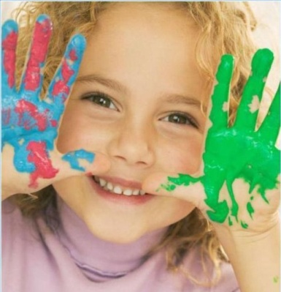](http://oksun.ru/?attachment_id=1362)Ваш ребенок подозрительно притих и  занят чем-то не тем ? Займите его подвижными играми на английском!!! Такой метод изучения английского языка  имеет много преимуществ.

* **Двигаться** — это естественная потребность ребенка, таким образом, изучая английский язык посредством подвижных игр, мы предоставляем ребенку свободу движений (не ограничивая ее, как, например, в школе, когда дети долгими часами сидят за партами, что противоречит законам природы).
* Дети получают большое удовольствие от игры, следовательно, от изучения языка, тем самым они **приучаются любить процесс обучения**.
* Играя, ребенок радуется, улыбается и  смеется, а  мы знаем, что положительные яркие **эмоции благоприятно влияют на здоровье ребенка** (и на наше заодно: cчастлив наш ребенок — счастливы мы).
* **Один из секретов  успешного запоминания обучающего материала** – вовлечение как можно большего количества [внешних чувств человека (зрение, обоняние, вкус, слух, осязание.)](http://oksun.ru/?p=364#more-364), которые легко задействуются во время подвижных игр на английском.

В какие подвижные игры на английском мы можем играть с нашими детьми?

[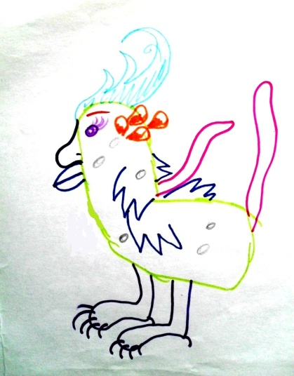](http://oksun.ru/?attachment_id=1376)1. **Необычное животное.** Вам понадобятся мелки, хорошая погода и асфальт (или ковер, лист бумаги и фломастеры). Попросите ребенка нарисовать необычное животное, но делать это нужно поэтапно. Например:

* Please, draw a body (пожалуйста, нарисуй туловище).
* Draw a tail (нарисуй хвост).
* Draw two ears (нарисуй 2 уха).
* Draw a head (Нарисуй голову). и т.д.

Когда животное будет готово, попросите назвать его. Ребенок Вам скажет, например,- This is Tutsy. Потом спросите, что Тутси умеет делать. What can Tutsy do?

* Попросите показать, как Тутси это делает (Tutsy can run. Tutsy can fly. Tutsy can eat bananas.).

2. Вариант игры 1, но **ребенок рисует животное с завязанными глазами**.

3. Вам понадобится стул (или стулья, в зависимости от того, сколько детей играют в игру. Вы объявляете **главный звук**, например **S**. Дети начинают ходить вокруг стульев, в то время как Вы медленно произносите любые слова на английском. Как только Вы называете **слово со звуком S**, дети должны занять место на стульях. Если  ребенок сел самым последним 3 раза, он выбывает.

4. Для этой подвижной игры на английском нужен мячик. Вы бросаете его ребенку со словами: **«What is big?»**(Что большое?). Малыш ловит мяч и отвечает: **«Elephant»**(Слон) и бросает Вам мяч обратно. Вы опять: **«What is green?»** (Что зеленое?).  Ребенок: **«Crocodile»** (Крокодил) и т.д.

5. Игра **«Найди рифму»**. Вы кидаете малышу мяч, например, со словом **FROG** (лягушка). Ребенок ловит мяч, называет слово в рифму, например **DOG**(собака) и бросает Вам мяч обратно и т.д.

6. **Игра в слова**. Вы бросаете ребенку мяч с любым словом, например, **CAT** (кот). Ребенок ловит мяч, называет последний звук в этом слове и возвращает вам мяч со словом, начинающимся на этот последний звук Т, например, **ТOP**(вершина). Теперь Ваша очередь назвать слово, например, **POT**(горшок) и т.д.

7.Я думаю, каждый помнит игру на русском языке : **«Море волнуется раз.**. море волнуется два..море волнуется три ..Морская фигура, на месте замри».

Вы произносите вместе с детьми стишок на английском .

**The sea is rough — one.**

**The sea is rough - two.**

**The sea is rough — three.**(Дети в это время изображают волнующееся море.)

**Sea figure, stop dancing  in the  blue sea.**

Когда Вы произносите фразу «Sea figure, stop dancing  in the  blue sea (Морская фигура, прекрати танцевать в синем море)», дети замирают в определенном положении. Кто первый пошевелится, тот выбывает.. Самый стойкий ребенок – победитель.

**1. «Съедобное — несъедобное»**. Вам понадобится мячик(или любая мягкая игрушка, которую можно бросать). Встаете напротив ребенка, называете слово(например, апельсин ORANGE). Малыш ловит и говорит YES(съедобное). Потом ребенок бросает слово(например , кот CAT). Вы ловите и говорите NO(несъедобное) и т.д.

**2. «Холодно — прохладно — тепло — горячо» («COLD-COOL-WARM-HOT»).** Прячете любимую игрушку Вашего малыша, а он ее ищет под Ваши комментарии на английском : тепло –холодно — очень холодно и т.д. И когда он совсем близко, произносите слово HOT(горячо).

**3. Попросите ребенка изобразить любое животное.** Он показывает — Вы отгадываете, произнося название на английском (DOG,CAT, HARE). А потом наоборот.

[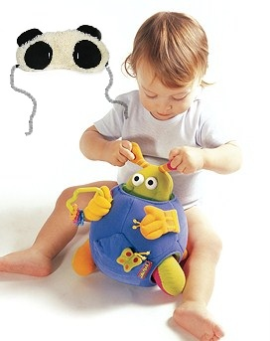](http://oksun.ru/?attachment_id=1278)**4. «Что это?»** **Завязываете ребенку глаза** и даете в руки игрушку или любой предмет, задавая вопрос  «What is it?. Ребенок ощупывает это предмет и спрашивает, например «Is it a frog? (Это лягушка?)..Is it a sheep? (Это овца?).. И так пока не угадает.

**5. Вы называете любое животное**, а ребенок его показывает. Например: «Show a crocodile» (Покажи крокодила). А потом наоборот, ребенок просит Вас  изобразить животное.

**6. Еще одна несложная подвижная игра на английском:** Вам понадобится мячик. Вы бросаете мячик(или любую мягкую игрушку) и называете любую БУКВУ. Например,**К**. Малыш ловит и возвращает Вам мячик обратно вместе со словом, начинающимся на эту букву — **K**ITTEN(котенок) и т.д.

**7. Даете ребенку простые указания**,например,- Go to the door, pleasе (Иди к двери, пожалуйста). Take your car (Возьми свою машинку). Give me your car (Дай мне свою машинку). Sit down, please (Сядь,пожалуйста) и т.д. Малыши с удовольствием их выполняют.

**8. Вам понадобятся карточки с изображением разных животных, фруктов, предметов..** Раскладываете эти карточки  по всему полу. Затем называете предмет на английском , и Ваш ребенок должен встать на карточку ногами. Затем называете другой предмет, малыш продолжает движение…

1. **Игра с набором карточек по английскому языку**

Планируйте заранее то, что собираетесь говорить: самое главное, непременно планируйте инструкции к сложным или новым заданиям. Сначала сформулируйте то, что нужно объяснить. После разбейте на шаги и продумайте, в какой момент будете это озвучивать. После этого максимально упростите текст.

Например, вам нужно объяснить ученикам, как играть в игру типа Happy Families (это тип игр, где в наборе есть карточки по нескольким темам и каждый игрок, опеределив для себя тему, собирает её в течение игры, обмениваясь карточками с соседями). Если ориентироваться на стартовый уровень учеников, можно подготовить такое объяснение:

1. **There are many cards and 4 topics**: animals (показывайте карточки этой группы), birds (показывайте), insects and pets. Your task is to collect (изображайте, как вы собираете карточки) one topic. Maybe, all birds. Maybe, all animals. (наверняка кто-то из детей уже понял, о какой игре вы рассказываете, и радостно дублирует вас по-русски: кивайте и показывайте, что догадка верна, но не разрешайте переводить обсуждение на русский);

2. Each student takes 5 cards (небыстро, говорите и показывайте 5 с помощью пальцев и изображайте, что вы берёте карточки);

3. Hold your cards like this (поднимайте руку с карточками и показывайте, как держать);

4. Student number 1 takes one card from student number 2 (опять же не торопитесь и показывайте на конкретных детях, кто у кого достает карточки);

5. Now, student number 2 takes one card from student number 3... – и так далее. Следите за классом, разобрались ли дети в инструкциях или лучше повторить что-то еще раз;

6. If you have 4 cards from 1 topic (говорите медленно и показывая все числа на пальцах) – 4 birds or 4 animals – the game is finished, you are the champion! Okay?

4. **Игра «Сова» («An owl»)**